1、事件catchTap 能够阻止冒泡，而bindTap并不能。

2、要使用大的视图包括小的组件，不要一个一个布局。

3、写src时不要分段，容易产生空格，导致路径错误

4、1rpx=0.5px，rpx可自适应不同型号的手机。

5、一个小技巧：不具备hover-class属性的标签，若想呈现点击高亮的效果，可以更改其样式的cursor：pointer；（小手指）类型。

6、文本框默认字（placeholder）

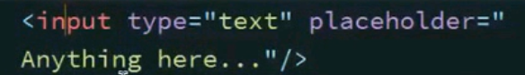

7、侧轴方向中心对齐



8、一个选择器(last-child)

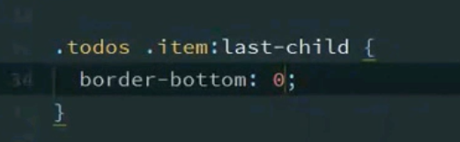

9、icon的大小根据size属性来设置，而不是根据wxss

10、flex布局方式得好好学学

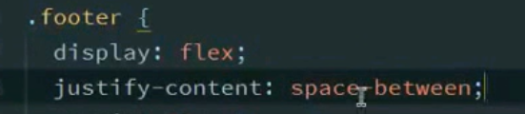

11、轮播

